Produktinnovationen 2018
Automatische Torantriebe von LiftMaster erleichtern den Alltag. Sie überzeugen mit Zugkraft, Laufruhe, niedrigem Stromverbrauch und Sicherheit. Smarte Vernetzung und leichter Einbau runden die Produkte ab.

Saarwellingen (prc) – LiftMaster, Weltmarktführer professionell installierter Garagentorantriebe und einer der größten Hersteller von Industrietor- sowie Hoftorantrieben für private und industrielle Anwendungen, stellt im Rahmen der R+T 2018 zahlreiche innovative Antriebslösungen vor, die Partnern und deren Kunden gleichermaßen Vorteile bringen.

Smarte, kraftvolle Garagentorantriebe

Die Integration von Antrieben für Garagentore in bereits bestehende aber auch zukünftige Smart Home Netzwerke steht im Mittelpunkt der Produktentwicklung. Aus diesem Grund verfügt der neue Aufsteckantrieb LM3800W für Sektionaltore mit Federausgleich über eine WIFI-Anbindung. Zusatzmodule werden nicht mehr benötigt. Steuerung und Kontrolle sind so besonders einfach, denn Nutzer können per MyQ App auf Smartphone und Tablet oder am PC den Torantrieb ortsunabhängig bedienen.

Ein kräftiger, schnelllaufender und besonders leiser Garagentorantrieb ist der LM100EVS. Mit einer Maximalzugkraft von 1.000 N eignet er sich optimal für den Betrieb von Einzel- und Doppelgaragen. Er ist mit Geschwindigkeiten von bis zu 200 mm/s einer der schnellsten auf dem Markt.
Für platzsparende Rolltore ist der LM750EVGB die ideale Lösung. Der 24 Volt DC Motor ist kräftig genug für den Betrieb von Einzel- und Doppelgaragen.
Mittels optionalem MyQ Internet Gateway 828EV sind beide Antriebe ins Smart Home integrierbar und können per Smartphone, Tablet oder PC komfortabel überwacht und gesteuert werden.

Drehtorantrieb – smart und robust

LiftMaster hat mit dem SCS500-24 einen Antrieb für Drehtore entwickelt, der ideal auf die Herausforderungen des Berufsalltags abgestimmt ist. Er überzeugt durch Leistungsstärke, Laufruhe und extreme Robustheit. Bei einer maximalen Leistung von 240 W entsteht eine Nennzugkraft von bis zu 300 N. So lassen sich Tore von 250 bis 700 Kilogramm Gewicht bei einer in Relation stehenden Flügelbreite von 2,5 bis 5,5 Metern kraftvoll bewegen. Die Zeit bis zur vollständigen Öffnung (90°) liegt bei knapp 18 Sekunden.

Mit der Steuerungseinheit CB124EV und dem MyQ Internet Gateway wird der Antrieb smart. Per Computer, Tablet oder Smartphone kann der Nutzer mit der MyQ App jederzeit auf das Außentor zugreifen. Zusätzlich kann der Antrieb mit dem Handsender TX4EVS per Funk angesteuert werden. Die Programmierung erfolgt in einem Schritt per Knopfdruck und basiert auf der Frequenz 868 MHz. Das Risiko von Interferenzen und Störungen wird so nahezu ausgeschlossen.

LiftMaster präsentiert seine Neuheiten in Halle 8, Stand B21.
Weitere Informationen sind bei der Chamberlain GmbH, Alfred-Nobel-Str. 4, 66793 Saarwellingen, Tel. 0049 (0) 6838 907 0, E-Mail info@chamberlain.com und www.liftmaster.eu erhältlich.

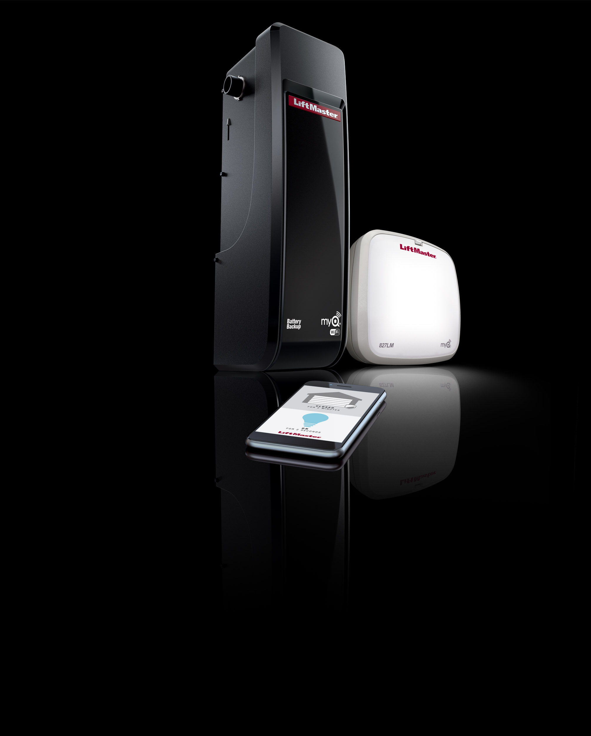
BU: Aufsteckantrieb LM3800W. Bild: tdx/Chamberlain

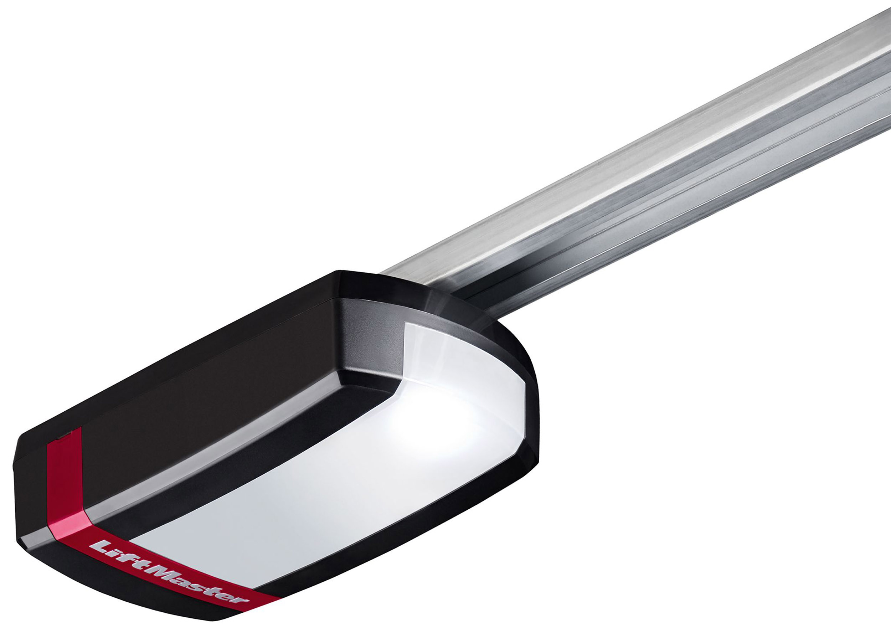
BU: Garagentorantrieb LM100EVS. Bild: tdx/Chamberlain

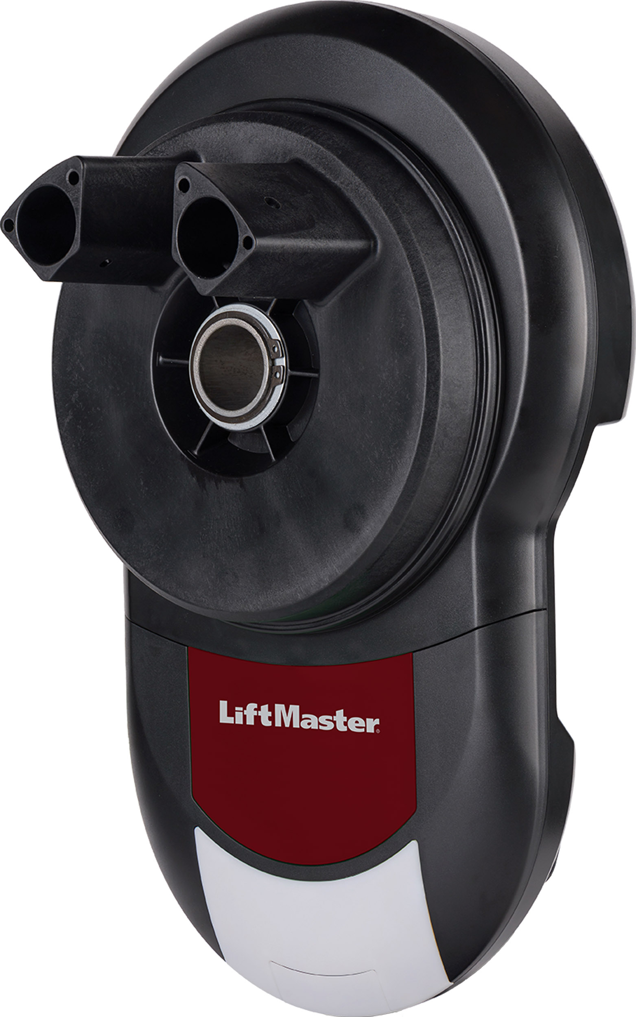
BU: Garagentorantrieb LM750EVGB. Bild: tdx/Chamberlain

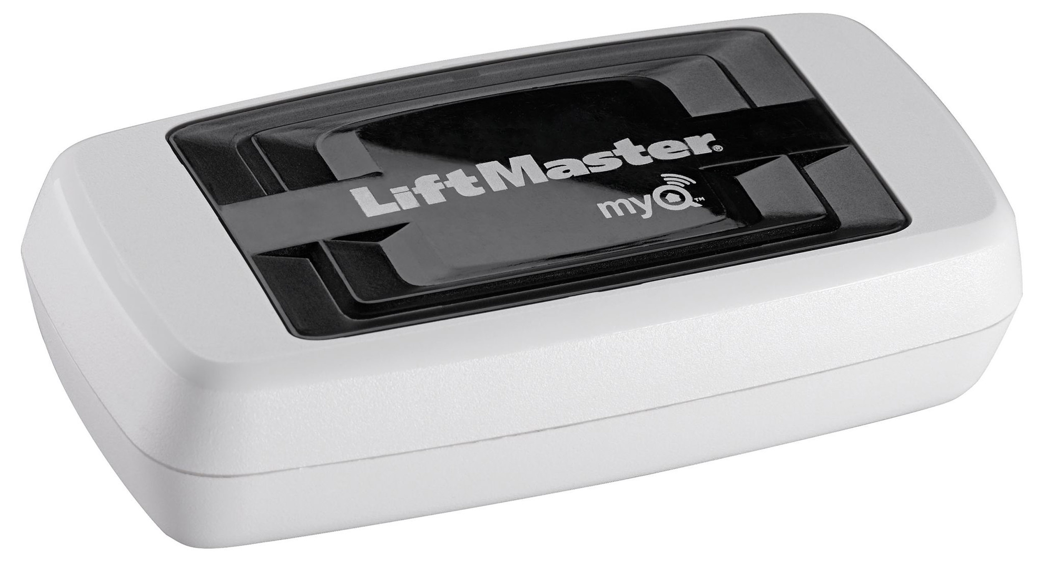
BU: MyQ Internet Gateway 828EV. Bild: tdx/Chamberlain

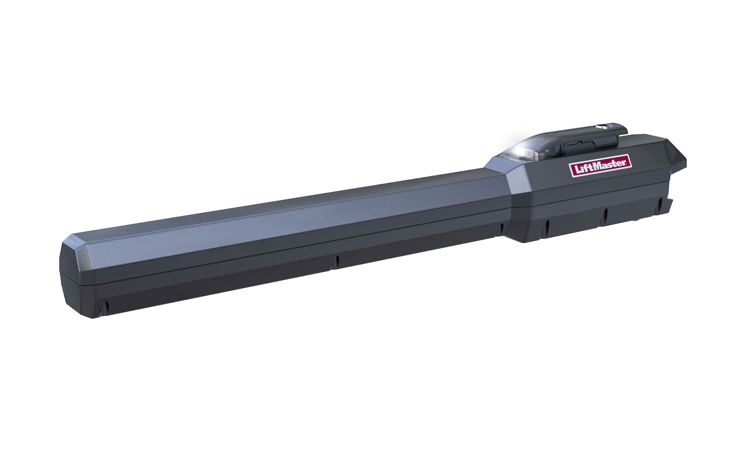
BU: Drehtorantrieb SCS500-24. Bild: tdx/Chamberlain

